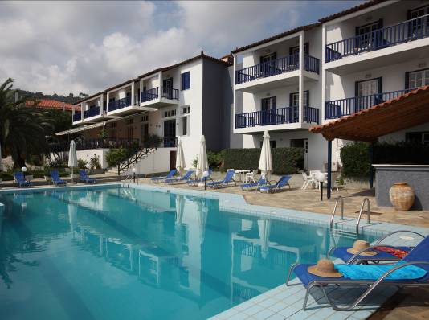
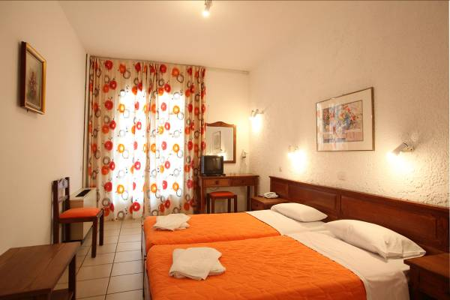
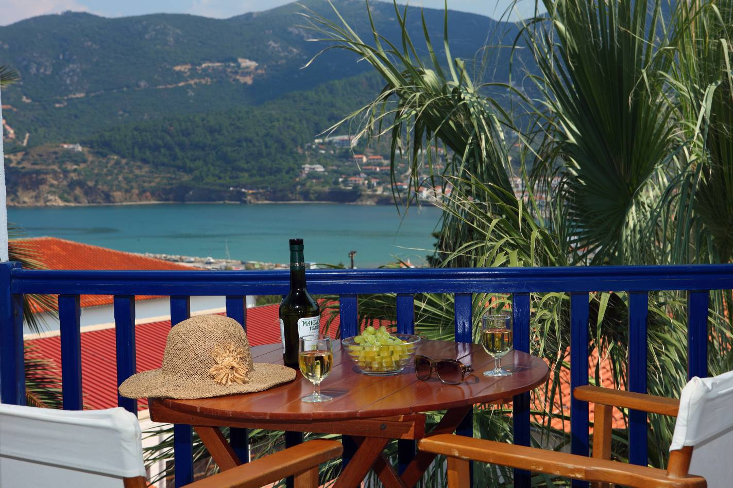
Hotel APERITTON 3*

TRANSPORT AVION - CURSA CHARTER
PLECARI DIN BUCURESTI, CLUJ NAPOCA SI TIMISOARA

Localizare: Discret, luxos, contopindu-se cu mediul inconjurator, hotelul Aperitton este locatia perfecta pentru o vacanta linistita si relaxanta.
Acest hotel este situat in centrul orasului Skopelos, la zece minute de mers pe jos de Muzeul de Fotografie.
Plaja si centrul orasului sunt la o distanta de 600 m. Plaja Stafilos se afla la mai putin de 3 km. Este o locatie ideala pentru cei in cautare de facilitati moderne, acces usor la plaje, oras si taverne.
Portul insulei Skopelos se află la 200 m. Plaja din Stafylos este situată la 2 km. Personalul poate facilita închirierea de mașini şi biciclete. La proprietate este disponibilă o parcare privată gratuită.

Facilitati hotel: Hotelul are piscina si un bar la piscina. Accesul la internet este gratuit. De asemenea, hotelul mai dispune de sala de mese, gradina, aer conditionat, internet, camera de bagaje., parcare privata. Personalul hotelului va poate facilita inchirierea de biciclete pentru a vizita insula.
În zona de mese se servește un mic dejun tip bufet. Oaspeții se pot relaxa pe șezlongurile din jurul piscinei savurând o băutură sau o gustare de la bar.

Facilitati camere: Toate camerele includ baie privata, uscator de par, aer conditionat, telefon cu linie directa, TV, balcon cu priveliste catre mare sau catre gradina, frigider, seif.

Site oficial: http://www.aperitton.gr/

Serviciile cuprinse in pachetele turistice Charter 2018 cu avionul sunt:

La plecarea in vacanta:
Zbor avion cu compania TAROM cu catering la bord Romania -> Insula Skiathos,
Transfer de la Aeropertul din Skiathos la portul din Skiathos,
Transport Ferry Insula Skiathos - Insula Skopelos (Skopelos Town),Transfer port Skopelos - > Hotel/Vila,

Asistenta reprezentant Touroperator roman,
Cazare 7 nopti cu masa conform ofertei alese,
La intoarcere din vacanta:
Transfer Hotel/Vila -> port Skopelos,
Transport Ferry Insula Skopelos -> Insula Skiathos,
Transfer Port Skiathos -> aeroport Skiathos,
Zbor de intoarcere cu compania TAROM cu catering la bord insula Skiathos -> Romania

Transfer in Insula Skiathos:

La plecarea in vacanta:

Important: Datorita faptului ca operatorii de transport pe apa din Grecia pot sa modifice orarul de operare in ultimul moment sau chiar sa anuleze curse care leaga insulele Sporade, rezervarea si emiterea biletelor se face cel mai devreme in ziua anterioara sau chiar in ziua transferului.

Ora de transfer care se va alege va fi intotdeauna la un interval de minim 1 ora dupa ora prevazuta pentru aterizare in Skiathos, in general pentru prima cursa disponibila cu destinatia Skopelos Town.
Atentie, transferul catre Glossa (Skopelos) se efectueaza doar in situatia in care nu exista disponibila cursa catre Skopelos Town.

Informatii referitoare la transferurile din Skiathos in Skopelos pot fi vizualizate aici: www.opeanseas.gr

Odata ajunsi pe Aeroportul din Skiathos, turistii sunt asteptati de catre reprezentantul in Insula Skiathos a Touroparatorului AeroVacante - membru al grupului Aerotravel, care inmaneaza biletele pentru ferry, indicand totodata autocarul care face transferul de la Aeroport in Portul din Skiathos.
Durata deplasarii in port este de aproximativ 10 min.

In port turstii se vor debarca in fata tavernei Crazy Spoon unde se afla persoana vorbitoare de limba romana si unde isi pot lasa bagajele in siguranta pana la plecarea vasului.
Taverna Crazy Spoon se afla chiar in port.

Odata ajunsi in Skopelos, turistii vor fi preluati de reprezentantul hotelului unde vor fi cazati pe perioada sejurului.

La intoarcerea din vacanta:

In general, pentru a evita intarzierea la Aeroportul din Skiathos pentru zborul de intoarcere acasa, transferul se realizeaza in cursul diminetii din ziua zborului.

Pentru transferul pe Insula Skopelos de la Hotel catre portul din Skopelos Town, turistii sunt informati la receptie referitor la modalitatea si ora de transfer.

Din portul Skiathos, pentru plecarea spre casa turistii vor fi preluati tot din fata tavernei Crazy Spoon de autocarul care ii va transporta direct la Aeroport astfel:
- la ora 13.45 pentru zborul catre Cluj
- la ora 18.15 pentru zborul catre Bucuresti.

Pentru sejururile din Insula Skopelos nu se asigura reprezentant AeroVacante in destinatie.
Asistenta turistica se asigura telefonic de reprezentantul AeroVacante din insula Skiathos cu sprijinul partenerului local prezent in Insula Skopelos.

